ПРЕДПРИЯТИЯ ОБЩЕСТВЕННОГО ПИТАНИЯ
ТУТАЕВ
Ресторан «Сорренто»  ИП Суворова М.В.  г. Тутаев, ул. Терешковой, д.1  тел. 8920-141-46-42  https://vk.com/restoran_sorrento | 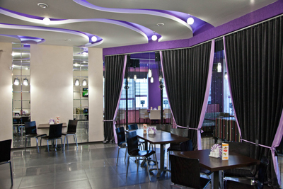
Кафе «Львиное сердце»  ИП Алоян Ш.В.  г. Тутаев, пр-т 50-летия Победы, д.40 Б  тел. 8-905-637-82-72,  8-960-542-08-00  https://vk.com/id487954078 | 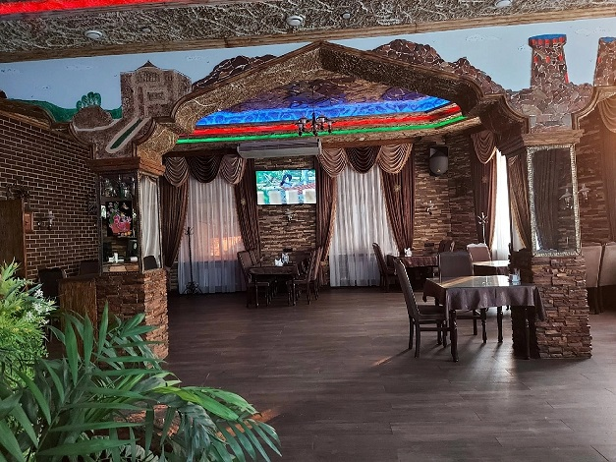
Ресторанно-гостиничный комплекс «Империум»  ООО «Дорожник»  г.Тутаев, ул. Розы-Люксембург, д.44  тел. 7-48-00  http://imperium-tutaev.ru/ | 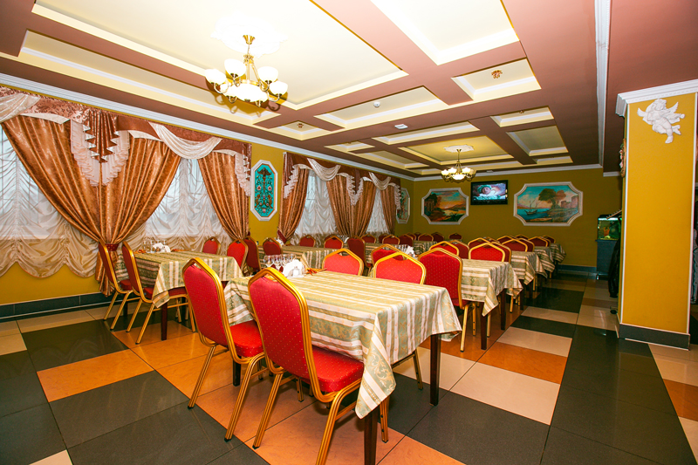
Ресторан «Мясной двор»  ООО «Мясной Двор»  г. Тутаев, пр-т 50-летия Победы, д.20а  тел. 2-58-62  https://vk.com/club31292397 | 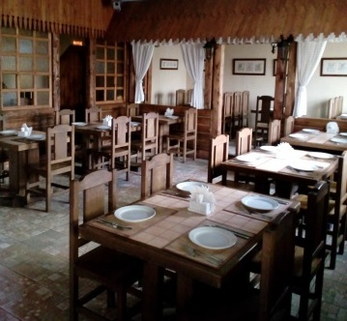
Городское кафе  ИП Волков С.Е.  г.Тутаев, ул. Комсомольская, д.78а  тел. 8-915-960-22-11  https://vk.com/gorcafetut | 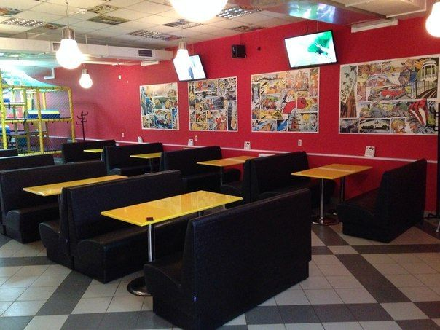
Кафе «Джем»  ИП Мамошин В.П.  г.Тутаев,  ул. Комсомольская, д.38  тел. 8-901-485-75-97  https://vk.com/kafe_djem76 | 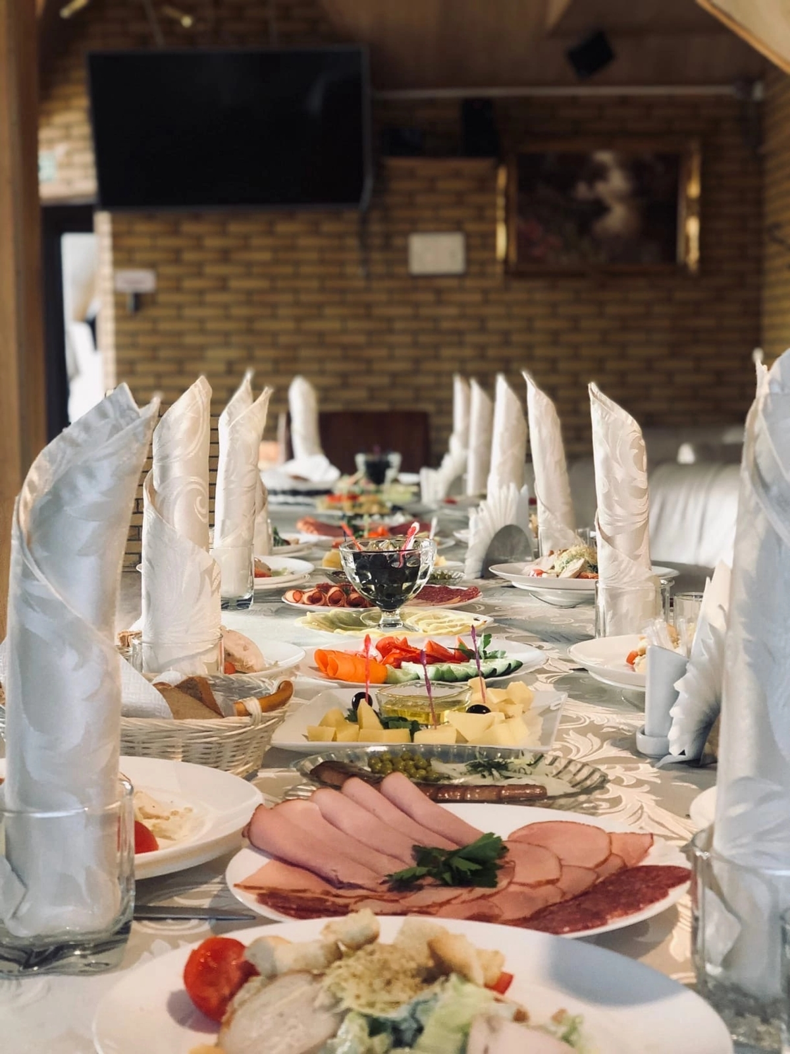
Кафе «Горница»  ИП Кузнецова В.Н.  г.Тутаев,  ул. Казанская, д.24  тел. 7-85-97  https://vk.com/club59830719 | 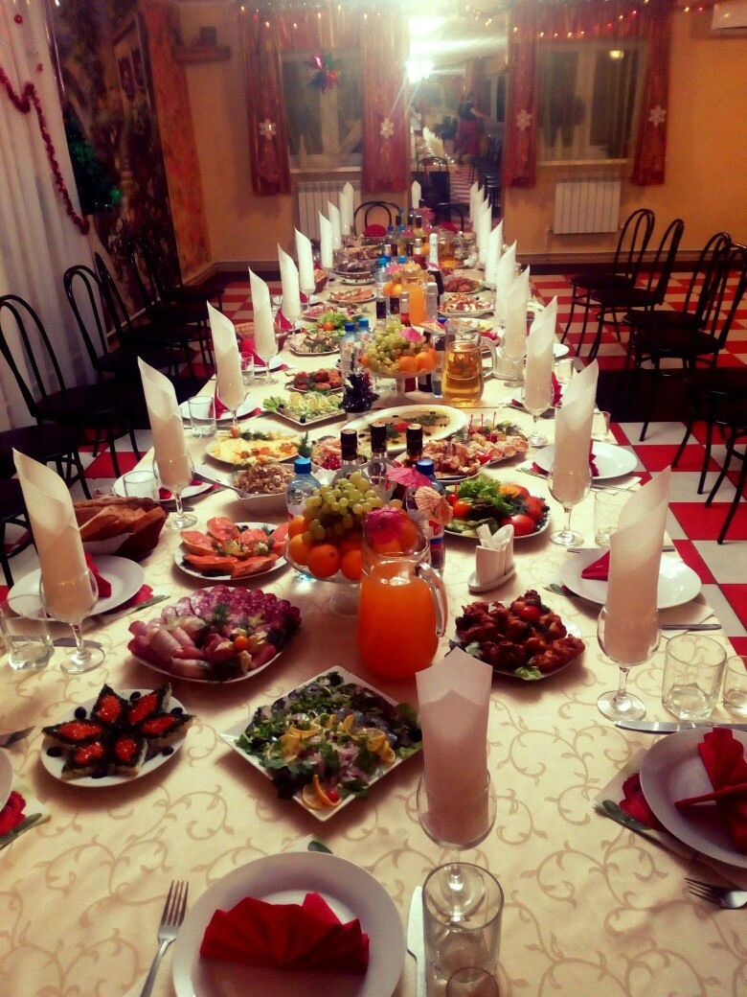
Кафе «Сердолик»  ИП Мартыненко В.И.  г. Тутаев  ул. Соборная, д.40  тел. 8-980-662-02-67 | 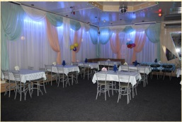
Кафе «Феникс»  ООО «Полигон»  г. Тутаев, проспект  50-летия Победы, 15Б  тел. 8- 969-640-10-75  https://vk.com/tutaevfenixbar | 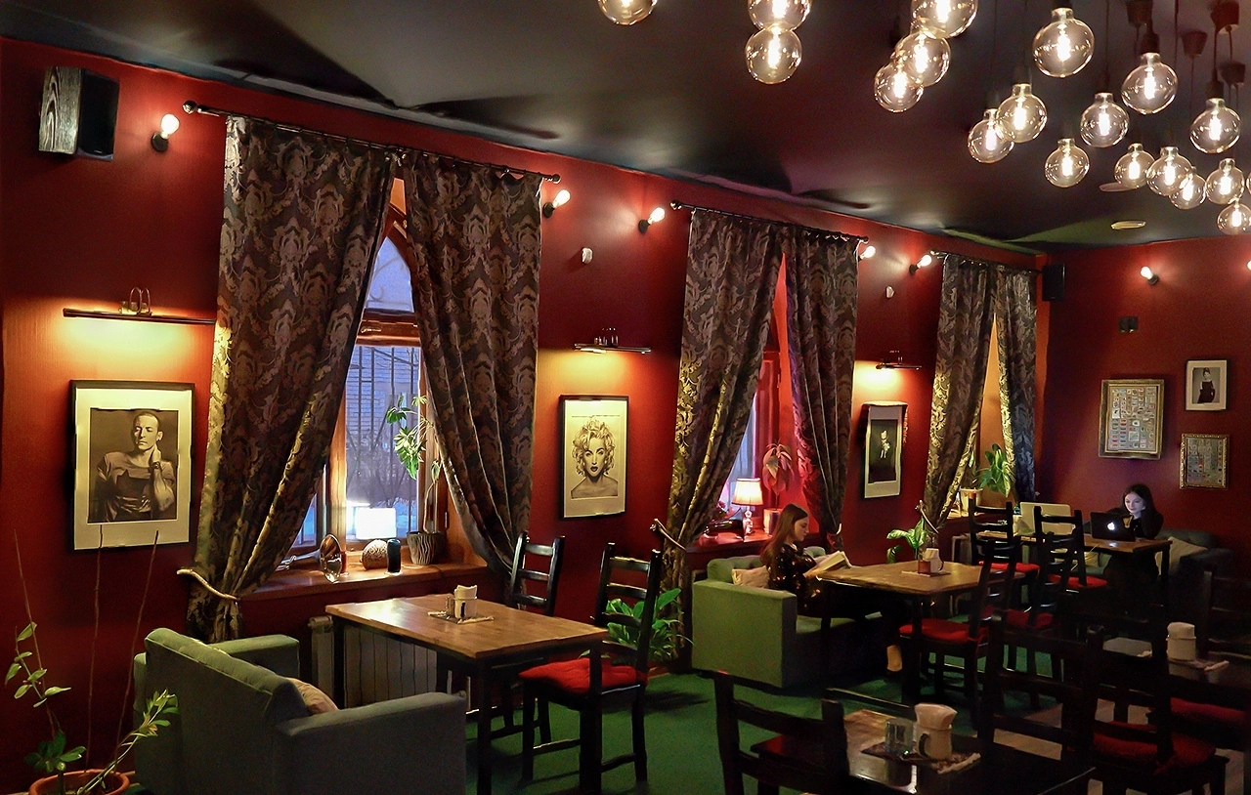
Кафе «Шашлычный двор »  ИП Асрян А.Р.  г.Тутаев  ул. Дементьева, д.3а  тел. 8-905-639-53-33 | 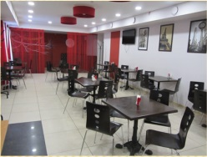
Кафе-Бар «Русский»  ИП Трофимишина Т.А.  г.Тутаев  ул. Розы Люксембург, д.55А  тел. 7-08-95  8-960-526-36-52,  8-915-973-31-99 | 